**4K二合一视频处理器使用说明书**

**声明**

首先感谢您使用本公司的产品，为了您的使用安全，请您在使用前仔细阅读本手册，按要求施工操作，以免操作不当给您造成不必要的损失。因不按手册说明操作不当引起的设备损坏，或因此造成的财产损失和人身伤害等，本公司不承担责任。

本公司拥有本手册版权所有权。本公司保留对本文档的任何产品功能的描述进行修改和改进的权利，更新内容不再另行通知。

本产品附带的相关软件，仅限于个人使用，严禁用于商业用途。软件的所有权归本公司所有。不正当的使用，本公司保留追究侵权行为法律责任的权利。

**如果您使用了本产品，表明您同意以上声明，若您不同意以上声明，请您与销售人员联系，办理相应的退货手续。**

# 目录

4K二合一视频处理器使用说明书 1

声明 1

目录 1

一、安全事项 2

二、概述 2

三、 外观简介 3

四、参数配置 4

五、常见问题 8

六、联系方式 9

七、文档历史 9

**一、安全事项**

为了您的人身和设备安全，请仔细阅读以下内容。

* 电源

本产品正常工作的电源电压为100~240V 的交流电，请确保在此电压范围内使用本产品。

* 开盖、维修

本产品含有高压元件，为防止意外事故的发生，非本公司专业技术人员，请勿拆开设备外壳进行相关操作。若有维修需要，请联系专业售后人员安排现场或返厂维修。

* 接地

为了保护您的人身安全，在使用前，请确保产品良好接地。

* 干扰

使用该产品时，请远离强磁场、发动机和变压器等，若有相关干扰的情况，请采取有效的防护措施。

* 防潮

本产品无防水设计，安装、使用时请保持环境的干燥。若设备不慎受潮或表面接触到液体，请不要接入电源，应等设备干燥后联系售后技术人员确认，必要时返厂维护。

* 远离易燃易爆品

严禁在易燃易爆环境中使用本产品。

* 异常现象

使用时应严防液体或金属等导电物质进入设备机箱内部，如若发生， 应立即断电。如发现异响、异味、冒烟等异常情况，请立刻断电，并联系售后技术人员确认，必要时返厂维护。

**二、概述**

本产品是中航软件为满足LED大屏安装方便精心打造的一款产品。支持 HDMI、DP等高清信号输入；最大可接收4096*2160@60Hz像素的高清数字信号，支持多路千兆网口输出，单机带载支持最宽16384像素，或最高8192像素的大屏。采用全新通信架构，高刷新、高亮度、全新灰度扫描引擎，纳秒级同步，恶劣通信状态仍能保持通信顺畅，让广大用户感受更多彩、更美好的LED世界！

**认证：CCC、 FCC、 RoHS**

若该产品无所销往国家或地区的相关认证，请第一时间联系中航确认或处理，否则，如造成相关法律风险，客户需自行承担或中航有权进行追偿。

**功能特点：**

* 支持丰富的输入接口，包括 HDMI 2.0、HDMI 1.4、DP、USB、TYPE-C；
* 输入分辨率：最大 4096*2160@60Hz 像素，支持任意分辨率设置；
* 支持视频源任意切换，可根据显示屏分辨率对输入图像进行拼接、缩放；
* 支持音频输入输出；
* 支持低亮高灰；支持亮度和色温调节；
* 支持千兆网口输出，上下、左右任意拼接；
* 支持标准网口中控对接；
* 支持热备份：同一组的两个网口热备份和多卡热备份；
* 支持面板、PC二种调试方式；
* 支持中航全系列接收卡、多功能卡、光纤收发器；

1. **外观简介**

**前面板**

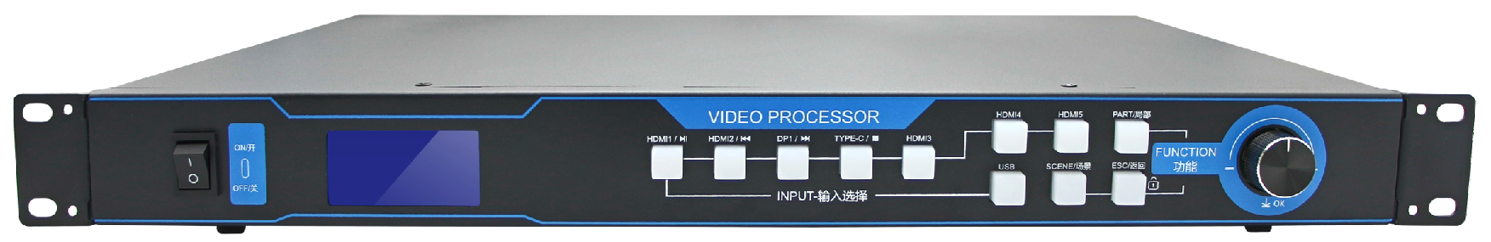

液晶显示屏

开关

按键

旋钮

**后面板**

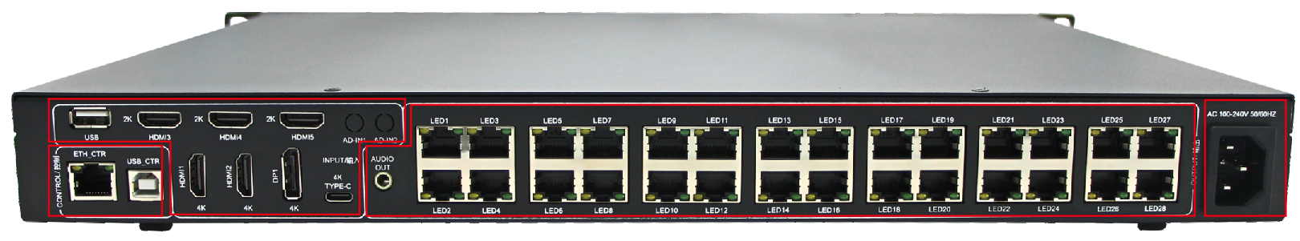

控制端

输入端

输出端

电源接口

**（图片仅供参考，具体产品请以实物为准）**

**四、参数配置**

* **软件安装**

请在官网www.zhonghangled.com，下载软件：LEDCreateBoxV5.2.1.93或以上版本安装调试使用。本软件实现设备的数据通讯连接，实现软件对设备设置和控制。

* **硬件连接**

调试时，需电脑USB连接设备调试使用，将电脑的HDMI信号连接设备提供信号源。（也可使用其它信号源，如：DP），网线连接LED屏接收卡。

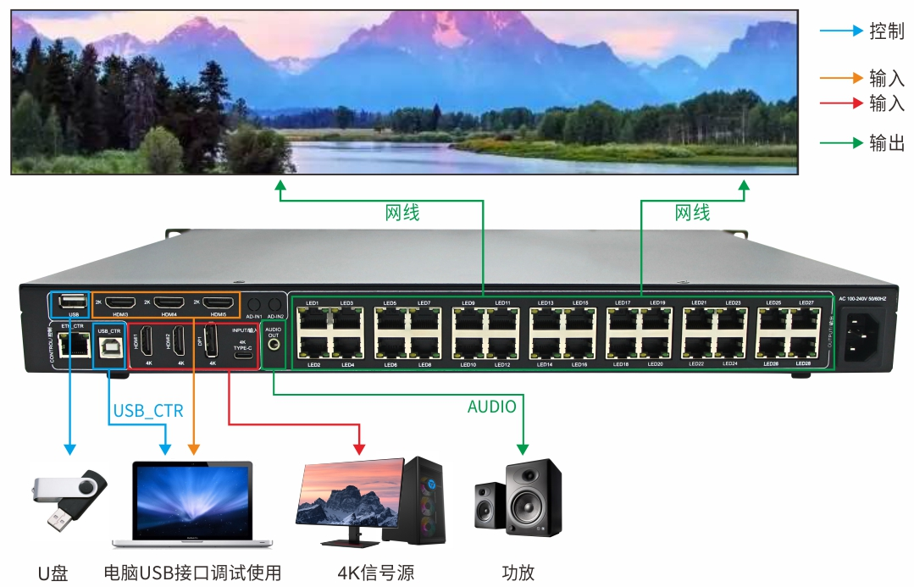

* **参数调试**

**第一步：打开软件。**

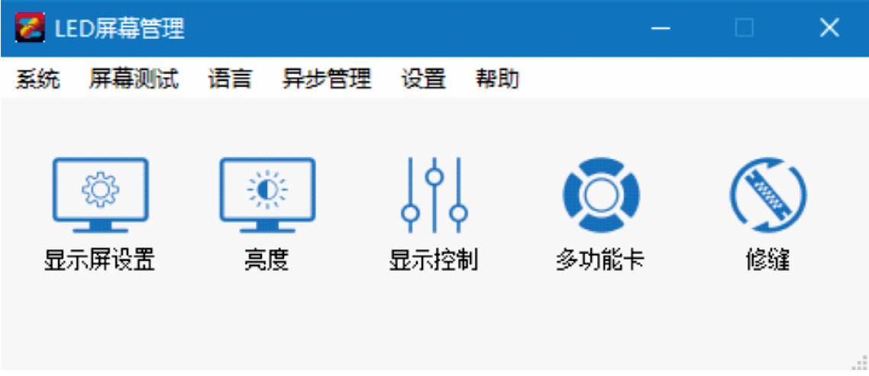

**第二步：点击“显示屏设置”。**

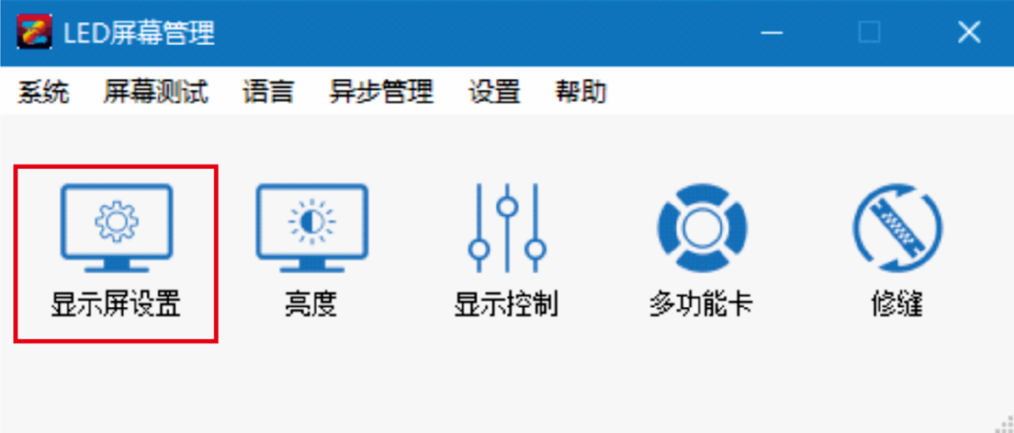

**第三步：选择“发送卡”，如已连接上会自动刷新；如图，显示红框内容的信息即为寻机成功。**

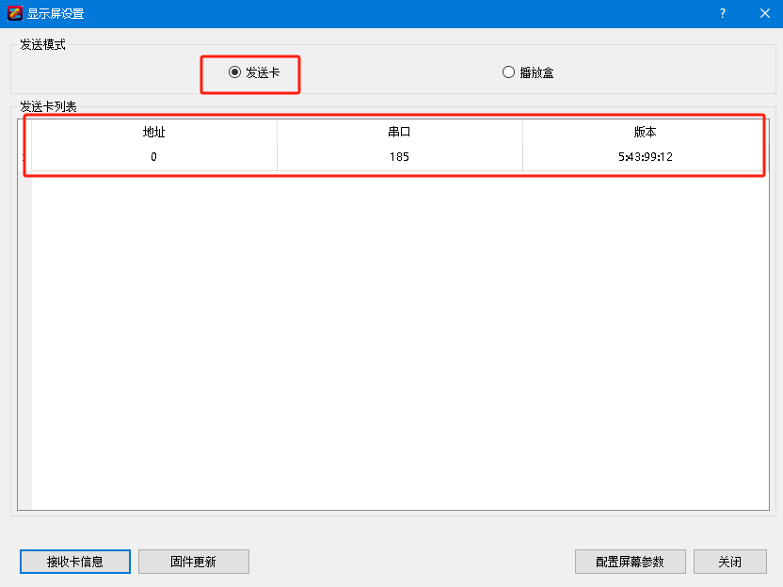

**第四步：点击“配置屏幕参数”，输入密码“168”点击“确定”进入。**

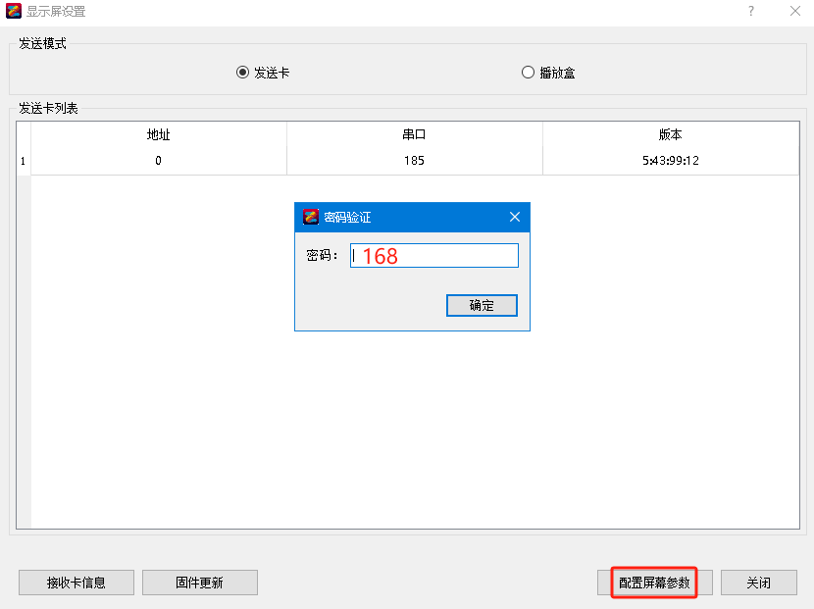

**第五步：确保“发送卡”界面的“信号源设置”中，至少一路信号显示“有信号”，并点击此信号源。（或者在设备上“INPUT-输入选择”中，选择对应的信号源按键，按键灯常亮表示有信号，按键灯闪烁表示无信号）。**

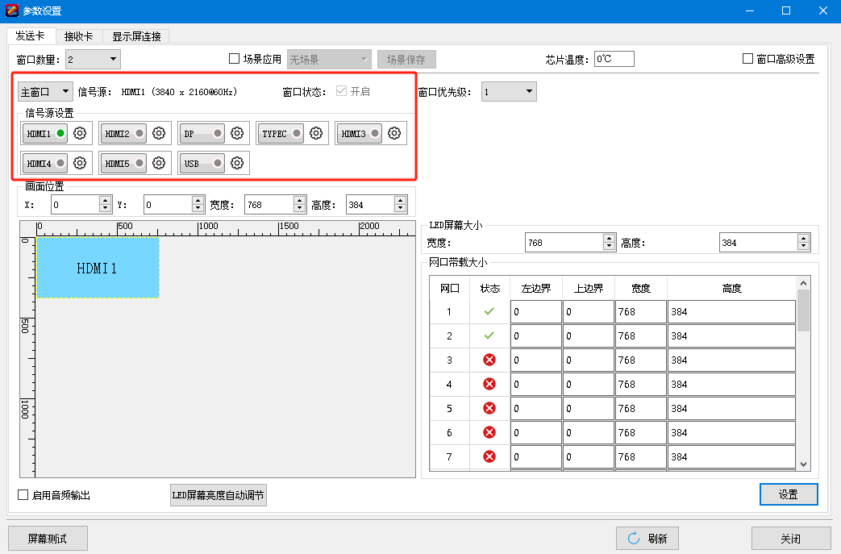

**第六步：左上角选择“接收卡”，如果单元板信息已知，可直接点“从文件加载”---“预置参数”（Ctrl+F）的方式调试，设置“高度”、“宽度”后点击“发送到硬件”、“保存到硬件”。（也可使用“智能设置”）**

**注意：预置参数需电脑联网获取，或提前联网下载离线文件后才能使用。**

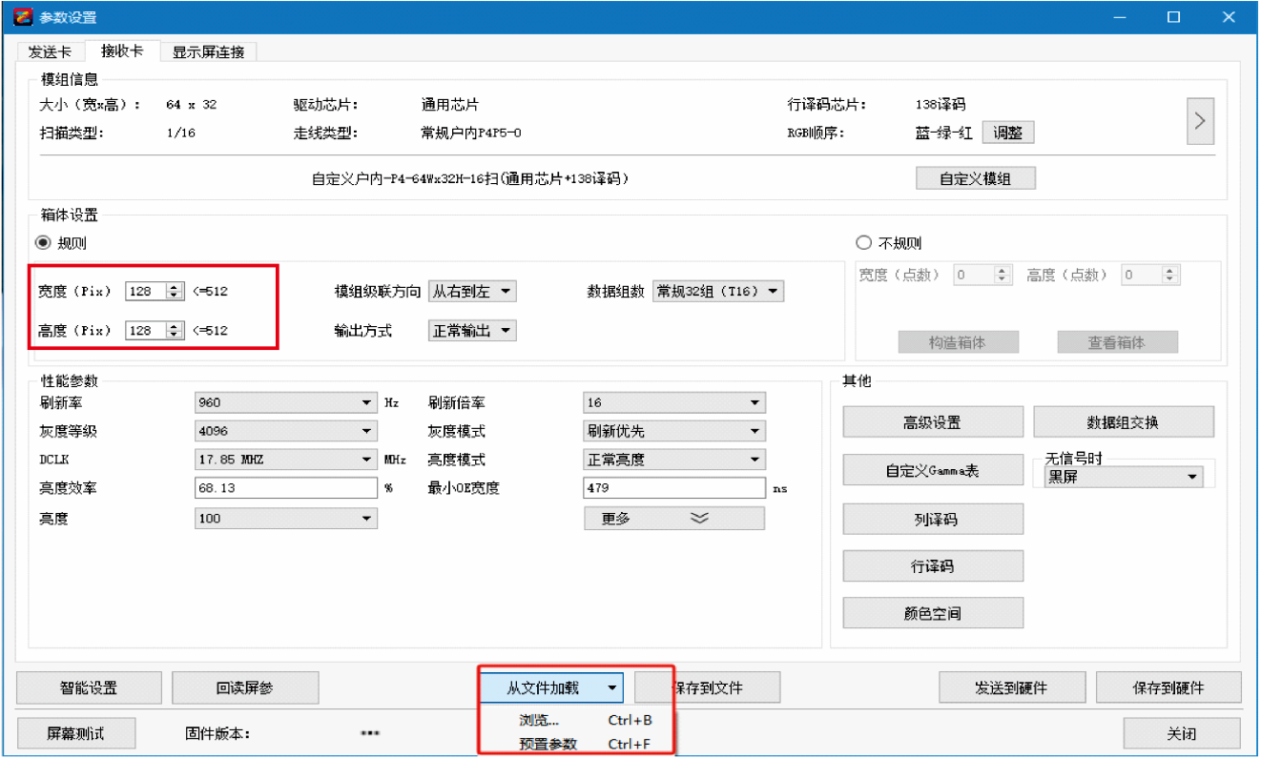

**第七步：左上角选择“显示屏连接”，设置“接收卡数量”中的“列数”、“行数”，选择对应“网口序号”连接接收卡，设置接收卡“宽度”、“高度”后，配置完成，点击“发送到硬件”，屏幕正常显示后点击“保存到硬件”，调试完成。（网口连接接收卡时，只需记住一点，正面看LED屏和正面看电脑是一个方向，分清上下左右即可）。**

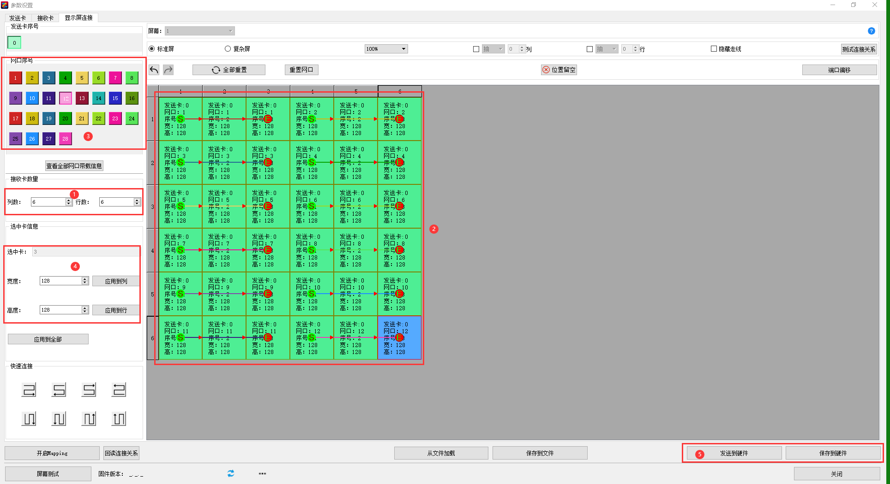

**五、常见问题**

在设备操作过程中，不可避免误操作带来的一些故障，遇到一些问题，以下是用户可通过自行调试解决的问题，如以下方法均不能解决，请不要擅自拆机，及时联系经销商。

|  |  |
| --- | --- |
| 液晶显示屏不亮 | 确认电源线是否插紧以及设备是否正常供电 |
| LED屏显示画面缺色 | 确认输入输出信号端接线是否插紧换尝试更换信号线 |
| 显示画面有黑边 | 1. 设置电脑分辨率或EDID分辨率到最大输入分辨率。 2. 若以上均操作均无效，进入显卡设置界面，调节扩展显示器（PROCESSERDVI/PROCESSERVGA）画面缩放至全屏。 3. 由于该问题在通用显示器上较为常见，也可百度相关问题进行求助解决。 |
| USB内容不显示 | 1. 建议使用格式为FAT32格式的U盘； 2. 素材必须放在U盘根目录（不能建文件夹）； 3. 素材格式支持建议： 视频： MP4/flv/3g2/avi   音频：MP3/ACC/FLAC/OGG/WAV/WMA  图片：BMP/JPG/PNG  视频和图片的分辨率在1920*1080以内 |
| 设备连接调试完好情况下，显示黑屏 | 1. 确认信号源按键选择正确。（按键指示灯常亮表示信号正常，按键指示灯闪烁表示信号异常）  2. 确认输入源电脑是否处于休眠状态。  3. 查看信号源是否存在。  4. 切换至全屏模式，如果正常，请查看截屏区域是否为黑色区域。 |

**六、联系方式**

郑州中航软件开发有限公司

地址：郑州市高新技术开发区翠竹街1号总部企业基地68幢

邮编：450001

电话：0371-56730994

网址：www.zhonghangled.com

**七、文档历史**

文档更新

|  |  |  |
| --- | --- | --- |
| 日期 | 版本 | 更新说明 |
| 2024.07.17 | V1.0 | 初版 |